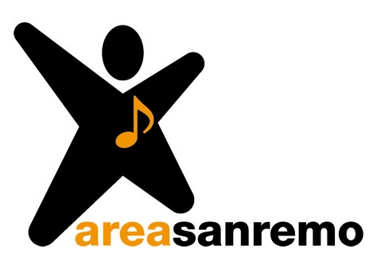

PROGRAMMA CORSI 2011

Grazie alle idee, ai commenti e all’esperienza dei ragazzi che hanno partecipato lo scorso anno, nasce il programma dei corsi dell’edizione 2011 di AREA SANREMO.
Si è scelto di dare più spazio al confronto diretto tra i giovani artisti iscritti e i docenti, permettendo ai ragazzi di esibirsi e di raccontarsi, inserendo inoltre nuovi argomenti nei corsi come l’arrangiamento e la produzione artistica/musicale.
Il percorso di studi prevede una serie d’incontri e di laboratori organizzati per aree tematiche: canto e scena, confronto discografico, cultura, media e comunicazione, tecnica.
L’obiettivo è fornire contenuti e spunti, teorici oltre che pratici, in collaborazione con personaggi dello spettacolo, del mondo discografico ed editoriale, esperti di comunicazione, arrangiatori, direttori d’orchestra, compositori, autori, fonici e professionisti della vocalità.
I ragazzi condivideranno la realtà complessa e articolata del territorio della canzone italiana e avranno l’opportunità di vivere un’esperienza costruttiva, unica e indimenticabile.

LE AREE TEMATICHE
CANTO E SCENA
Serie d’incontri di alta formazione e approfondimento tecnico con docenti specializzati nel settore che trattano la materia spaziando dalla pura tecnica vocale ai metodi di riscaldamento, dalla capacità di concentrazione alla gestione dell’emotività.

CONFRONTO DISCOGRAFICO
Momento dedicato al confronto tra il giovane artista e un gruppo di esperti costituito da insegnanti di canto, produttori, editori e discografici. Agli esperti verrà sottoposto un brano dal vivo, scelto dal repertorio di uno dei ragazzi presenti. I professionisti forniranno suggerimenti sulla tecnica e l’espressività vocale, e si cercherà di simulare l’impatto tra l’artista, la produzione artistica, l’editoria e la discografia.

CULTURA
Excursus sulla musica Pop dalle origini ad oggi. Il percorso storico sarà arricchito dalla personale esperienza di specialisti del settore giornalistico, radiofonico e televisivo.

MEDIA E COMUNICAZIONE
Dedicato al rapporto tra la musica e i media, supportato dalla competenza di esperti che parleranno dell’utilizzo della musica nella comunicazione e delle nuove possibilità di fruizione e vendita della musica attraverso le nuove tecnologie.

TECNICA
Fornisce nozioni sulla costruzione di un brano e la realizzazione dell’arrangiamento nei diversi ambiti musicali, oltre ad essere momento di approfondimento dedicato alla conoscenza di supporti tecnologici quali microfoni, software dedicati alla produzione musicale e discografica, fonia, editing della voce.

LABORATORI
In aula saranno sviluppate attività musicali come la lettura di partiture corali o piccole esperienze di direzione d’orchestra, importanti per comprendere nel caso di una collaborazione con orchestra la figura del direttore.

